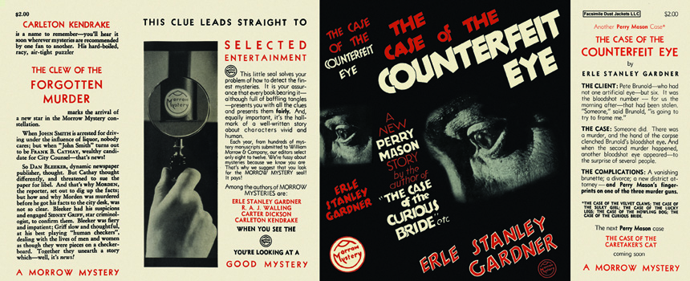

Gardner, Erle Stanley
The case of the counterfeit eye
Morrow Mystery (USA) (1935) first printing

Суперобложка первого издания книги

